Nom : ………………………………….. Date ……………

LES FAMILLES DE MOTS

Une famille de mots regroupe tous les mots dérivés d’un mot d’origine.
Exemple : terrain, terrestre et atterrir sont dérivés de terre. Ils ont en commun : le RADICAL. Ici, terr

/40
- Entoure le radical de ces familles de mots : /5
- classeur – classification – classement – déclasser – reclasser
- carreler – carrelage – carreleur – carreau
- mur – mural – emmuré – murer
- poignée – poignet – empoigner – empoignade
- bicyclette – cycliste – motocyclette – cycle – cyclisme

- Classe ces mots selon leur famille : /10
savonnage – sautoir – sauterelle – savonneuse – sautiller – savonnette – sursauter – savonner - sauteur – savonnerie
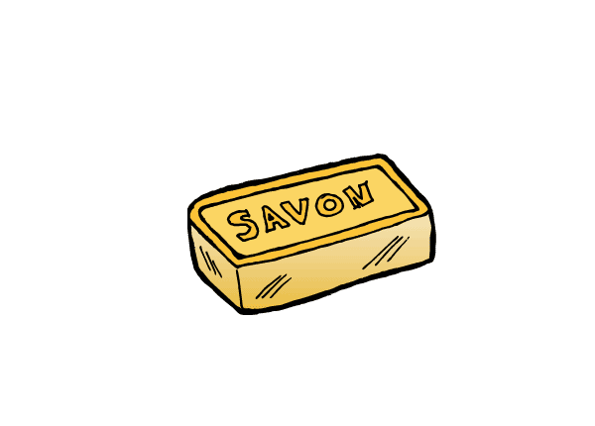

- Barre l’intrus qui s’est glissé dans chaque famille : /6
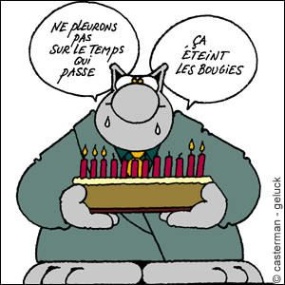
- laver – lavoir – lavande – lavable – lavabo
- table – s’attabler – tablée – tabac
- gel – angélique – gelée – dégelé – congeler
- plat – aplatir – plateau – plastique
- mérité –immérité – merle – mérite – méritant
- visible – télévision – invisible – visser

- Relie les couples de la même famille : /5
journée . . parasol
fleur . . anniversaire
fête . . festivité
soleil . . journaliste
année . . floral

- Trouve un mot de la même famille : /10
ouvert : ………………………… prier : …………………………
vie : …………………………… jardin : ………………………..
blanc : …………………… polluer : ………………………
voile : ……………………… travaux : …………………….
route : …………………….. justement : …………………..
- Relie au dessin les mots de sa famille : /4
décoller colère
colis
colle collant collation
collage col

